**Отчет по нагрузочному тестированию серверной части**

**сайта jsonplaceholder.typicode.com**

**1. Цель проведения испытаний:**

Проверить работу сайта json placeholder при достижении максимального уровня нагрузки и измерить время отклика на кратковременном интервале до 2 минут.

**2. Параметры профиля нагрузки:**

1. Количество пользователей – 100

2. Длительность - 2 мин.

3. Профиль нагрузки, планомерно возрастающий с увеличением на 30 пользователей каждые 24 секунд.

4. Выполняемые действия:

* выполнение HTTP запроса для каждого пользователя;

**3. Ход тестирования**

Было произведено 5 запусков тестов, во всех 5-ти случаях при каждом увеличении количества потоков был замечен незначительный скачок времени отклика сервера, при достижение системой нагрузки в 100 пользователей время отклика увеличилось до недопустимых значений. В остальной период тестирования, система справлялась с нагрузкой

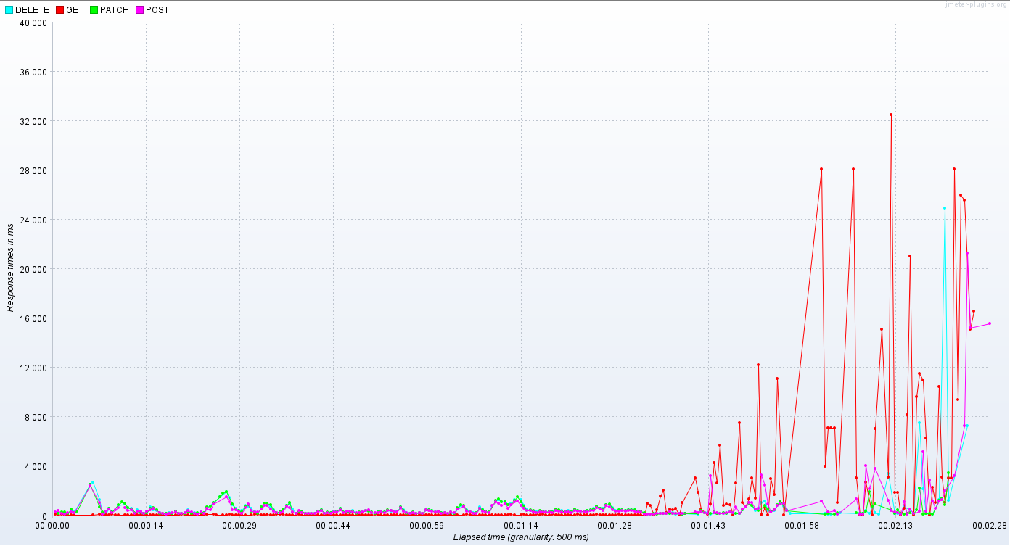

График планомерного роста потоков с течением времени, без деградации системы и замечены небольшие точки насыщения. График справляется с установленным профилем нагрузки.

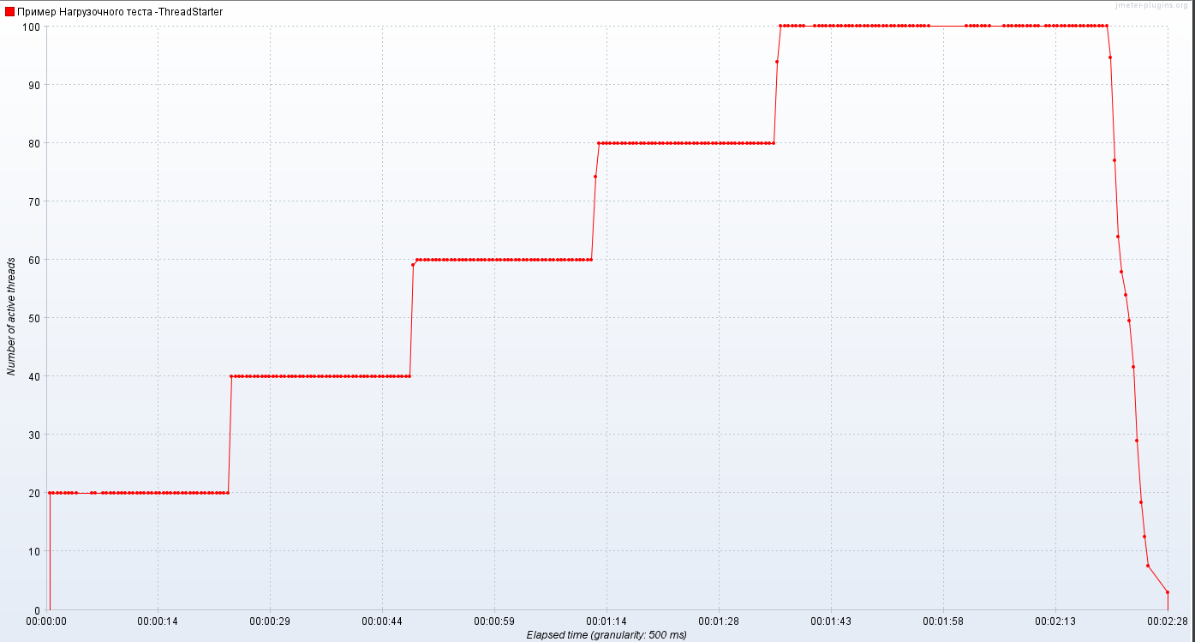

**4. Выводы и рекомендации**

Общее количество запросов для 100 пользователей, одновременно находящихся в системе, не удовлетворяют предполагаемый уровень нагрузки на сервер. Так как при достижении сервером 80+ пользователей, значительно увеличивается время отклика сервера. Функциональных дефектов и просадок в производительности приложения не обнаружено. Рекомендуемое число пользователей не больше 80-ти. Тестирование на сервере окончено.